Тема: Освободительная война в Нидерландах. Рождение республики Соединенных провинций.

1. Посмотри видеоурок <https://www.youtube.com/watch?v=HQm4WAcb634> или параграф 15.
2. Рассмотри схему и запиши местоположение Нидерландов.

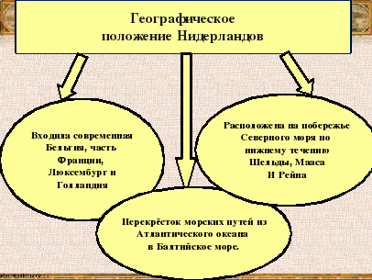

Нидерланды давали Габсбургам средств в несколько раз больше, чем все их заокеанские владения. Поэтому он находился на особом положении. Каждая провинция Нидерландов имела собственные штаты. Для решения проблем, касавших всех провинций Нидерландов, собирались Генеральные штаты. Во главе администрации стоял назначаемый королём штатгальтер.

владения. Поэтому он находился на особом положении. Каждая провинция Нидерландов

имела собственные штаты. Для решения проблем, касавших всех провинций

Нидерландов, собирались Генеральные штаты. Во главе администрации стоял

назначаемый королём штатгальтер. (слайд 7)

Запись в тетрадь: Штатгальтер – королевский наместник, который стоял во главе

администрации.

1. **Запись в тетрадь**: Штатгальтер – королевский наместник, который стоял во главе администрации.
2. Поработай с понятиями (запиши их в тетрадь)**:**  иконоборцы, террор, уния **(запиши в тетрадь**)
3. **Запиши основные даты**

1566 г. — начало иконоборческого движения;

1567 г. — вступление испанской армии в Брюссель;

1572 г. — начало военных действий между Нидерландами и Испанией;

1579 г. — подписание Утрехтской унии;

1. — создание Республики Соединенных провинций.
2. **Испано – нидерландская война.**

В 1572 году началась война между Нидерландами и Испанией.

**Запись в тетрадь: 1572 г. – начало войны между Нидерландами и Испанией.**

**Причины**

1. **Национально – освободительная борьба.**
2. **Борьба против феодальных порядков.**
3. **Борьба против католической церкви**
4. **Определи и запиши итоги войны**